27-6-2020

Jorge Rodríguez

Haulmer

Plan de Pruebas

Haulmer

# Intruduccion

A continuación se presenta un pla de pruebas para validar el funcionamiento del desarrollo de la api rest realizada en python.

# Obtener Isuues

el endpoint /issues será de acceso público, es decir, no requiere autenticación, por lo que despliega toda la data de todas los incidencias registradas.

Para realizar la prueba en Postman debe ingresar la siguiente url con GET <http://127.0.0.1:5000/issues>

A conttiniación se muestra un imagen de referencia.

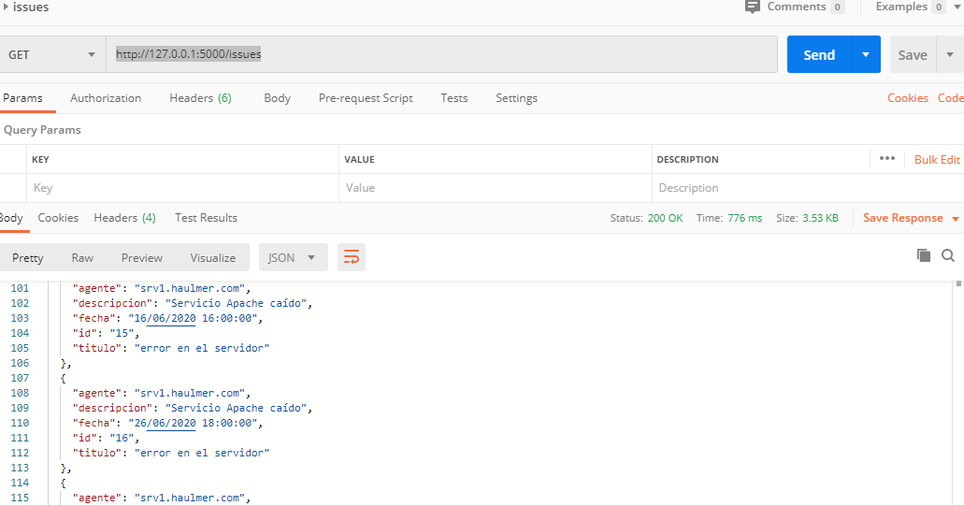

# Obtener token

Para obtener un token y con la finalidad de hacer pruebas para ello debe ir a Postman e ingregar en la url http://<host>:<puerto>/auth en Headers se debe encontrar en Key Authorization y value application/json



Una vez realizado los pasos en el body debe ingresar un usuario y password en json valido. Y se debe presionar send y debe mostrar un token.

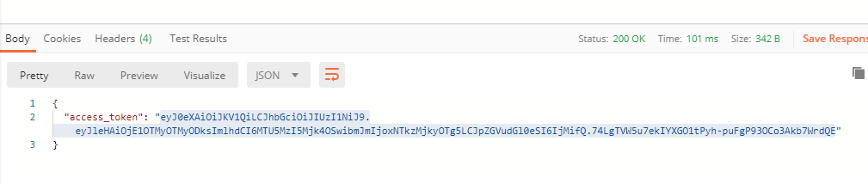

Debe copiar el token y en la funcionalidad que desea realizar la prueba y requeriera token para ello debe ir a Headers e ingreasar en Key Authorization y Value JWT <COPIAR TOKEN> Es importane tener un espacio en JWT y el token

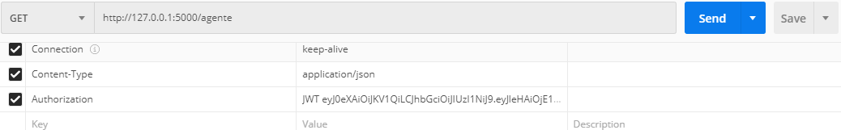

Obtener usuario(agente)

Para obtener los usuario se requiere autorización, siga las instrucciones del punto Obtener token una vez realizados los pasos de autorización con GET debe ingresar la url en Postman http://<host>:<puerto>/agente

A continuación se muestra una imagen de referencia con el resultado del request

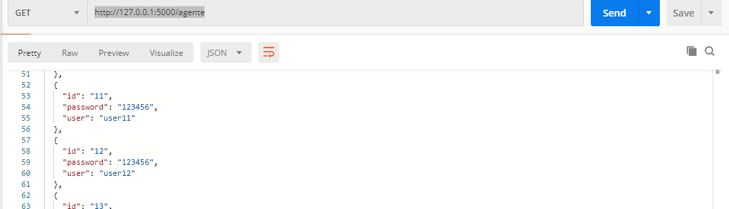

# Obtener Isuue con su id

El endpoint /issues/<id> será de acceso público, es decir, no requiere autenticación, por lo que despliega el json con los datos asociados al id. A continuación se muestra una imagen de referencia con el resultado del request

# 

# Registrar Isuue

El endpoint /issue requiere token, para obtener el token debe ir al punto Obtener token, una vez realizado los pasos, debe ingresar con POST la url http://<host>:<puerto>/issue e ingresar un json con los datos

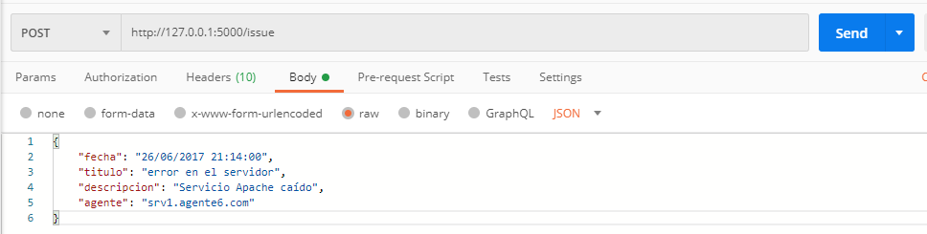

En el caso que no se encuentre bien escrito un campo json va a mostrar el siguiete mensaje

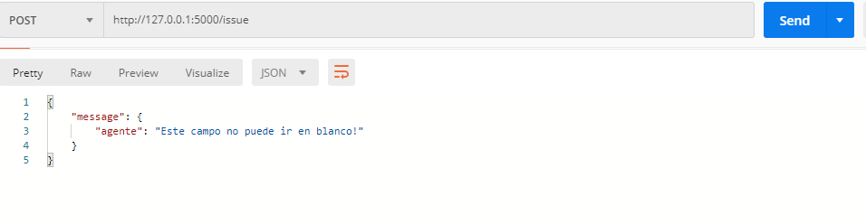

# Filtrado con agente en Issues

Requiere token para ello debe seguir los pasos del punto Obtener token, una vez realizado los paso debe ingresar con GET la url ejemplo de filtrado http://<host>:<puerto>/issues/srv1.agente2.com al realizar el request debe mostrar algo similar a la siguiente imagen.

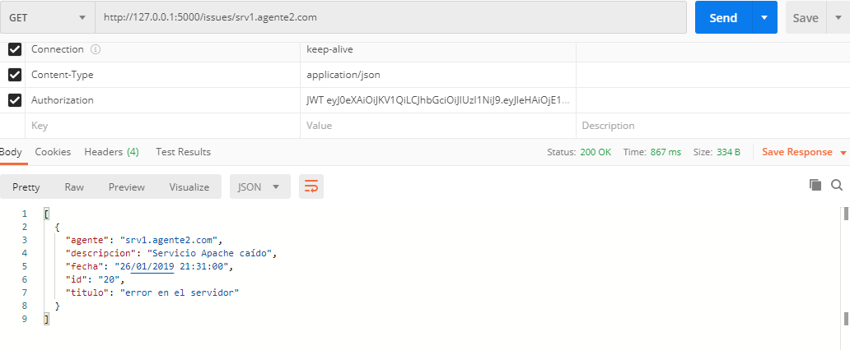

# Filtrado con agente en Issues

Requiere token para ello debe seguir los pasos del punto Obtener token, una vez realizado los paso debe ingresar con GET la url ejemplo de filtrado http://<host>:<puerto>/issues/srv1.agente2.com al realizar el request debe mostrar algo similar a la siguiente imagen.

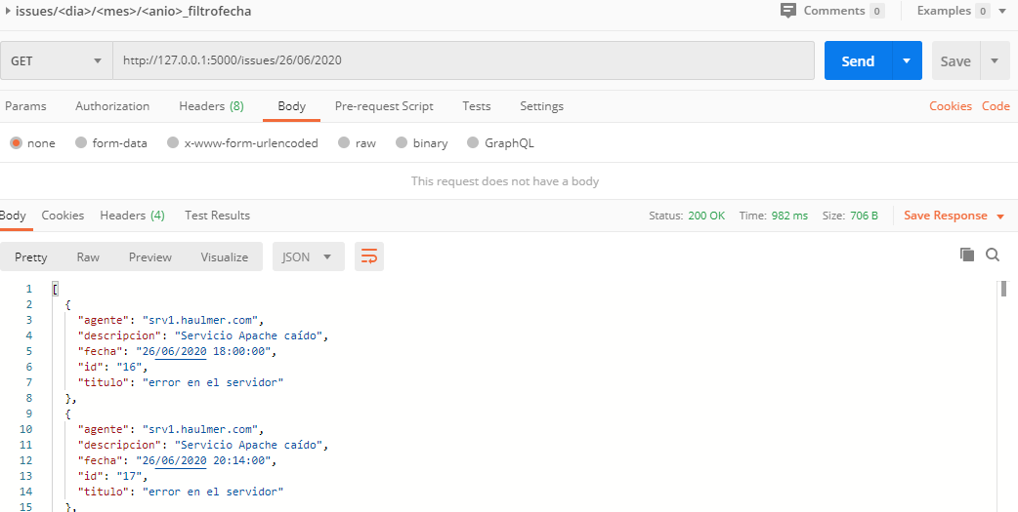

# Registrar usuario agente

El endpoint /agente requiere token, para obtener el token debe ir al punto Obtener token, una vez realizado los pasos, debe ingresar con POST la url http://<host>:<puerto>/agente e ingresar un json con los datos de user y password

Si requiere un token con el usuario creado debe realizar un reinicio de la app

